INSTTTUTO DE ASS/STtNQA SOCIAJ JESUS MENINO
Rua: Arthur Victor Brenneisen, 558 -Jardim Ponte Alta 1- CEP 07179-020 - Telefo,e (11) 2611-8287 05.487.424/0002-27 PIANO DE TRABALHO • ATUAUZAÇÃO DO PI R CAPITA EXERCÍCIO 2023
- DADOS DA ENTIDADE P RCEIRA

RAZÃO SOCIAL Instituto de Assistência Social Jesus Menino

CNPJ SEDE 05.487.424/0001-46 INSC. MUNICIPAL

ENDEREÇO DA SEDE Rua: Arthur Victor Brenneisen,558 • Jd Ponte Jlta 1 - Guarulhos - SP

TELEFONE: (11) 2611-8287 SITE: www.institutojesusmenino.com.br E-MAIL: institutojesusmenino@terra.com.br
- DADOS DO DIRIGENTE IPRESIDENTE)
NOME Gracie Marie Espósito

ENDEREÇO Rua do Tesouro 124

TELEFONE (11) 97345-7396 E-MAIL: graciemarieesposito@msn.com RG 5.864.359-x CPF 056.722.818-50
VIGENCIA DA ATA de: 15/05/202 a 20/08/2023

- DADOS DA UNIDADE E!COIAR
NOME FANTASIA Instituto de Assistência Social Jesus Menino

ENDEREÇO Rua: Onório Marsella,282 • Jd do Triunfo - Guarulhos • SP

CNPJ DA UNIDADE ESCOLAR 05.487.424/0002-27

TELEFONE (11) 2611-8287 E-MAIL: graciemarieesposito@msn.com
DADOS | BANCO | Banco do Brasil | CONTA CORRENTE | 55.565-7
BANCÁRIOS:
 | AGENCIA | 2875-4 | CONTA POUPANÇA | 510055565-x
- ATENDIMENTO PROP PSTO
BERÇÁRIO 1 1 24 1 MATERNAL 1 90 1
BERÇÁRIO li 1 24 1 ESTÁGIO 1
TOTAL VAGAS 1 138 1
Per caoita R$ 728,30 R$ 245,00

8.REPASSES
Mensal
Subsidio | LocoçtJo e IPTU | Total
R$ 112.265,40 | R$ 5.305,90  Adiciono/ Maio | R$ lJ7.571,30
Subsidia | Permanente | Total
R$ 44.906,16 | RS 11.226,54 | R$ 56.J31,70

Data 04/01/2023

Adicional Setembro

-
Subsidio | Permanente | Total
R$ 44.906,16 | R$ 11.226,54 | R$ 56.J31,70
TOTAL ANUAL | R$ 1.523.121,00

o,Nl,a�O \� ,.,,. -
105.487 .424/0002··
-�
fr � /
-1 Assinatu� Presidente �- � INSTITUTO DE ASSISTENCIA SI CIAL
(").01 __
Gracie Marie Espósito
RG 5.864.359-x JESUS MENINO
L
JU.UU 111u111u•vL.r,v1
,,,
-· .,,
- •- iA~��,.... C,...,..l"\c-�t,-
\..)1 av1v
1v1u1 ''"' --,- -
Rua Ono.rio -M-a-rsella, 282
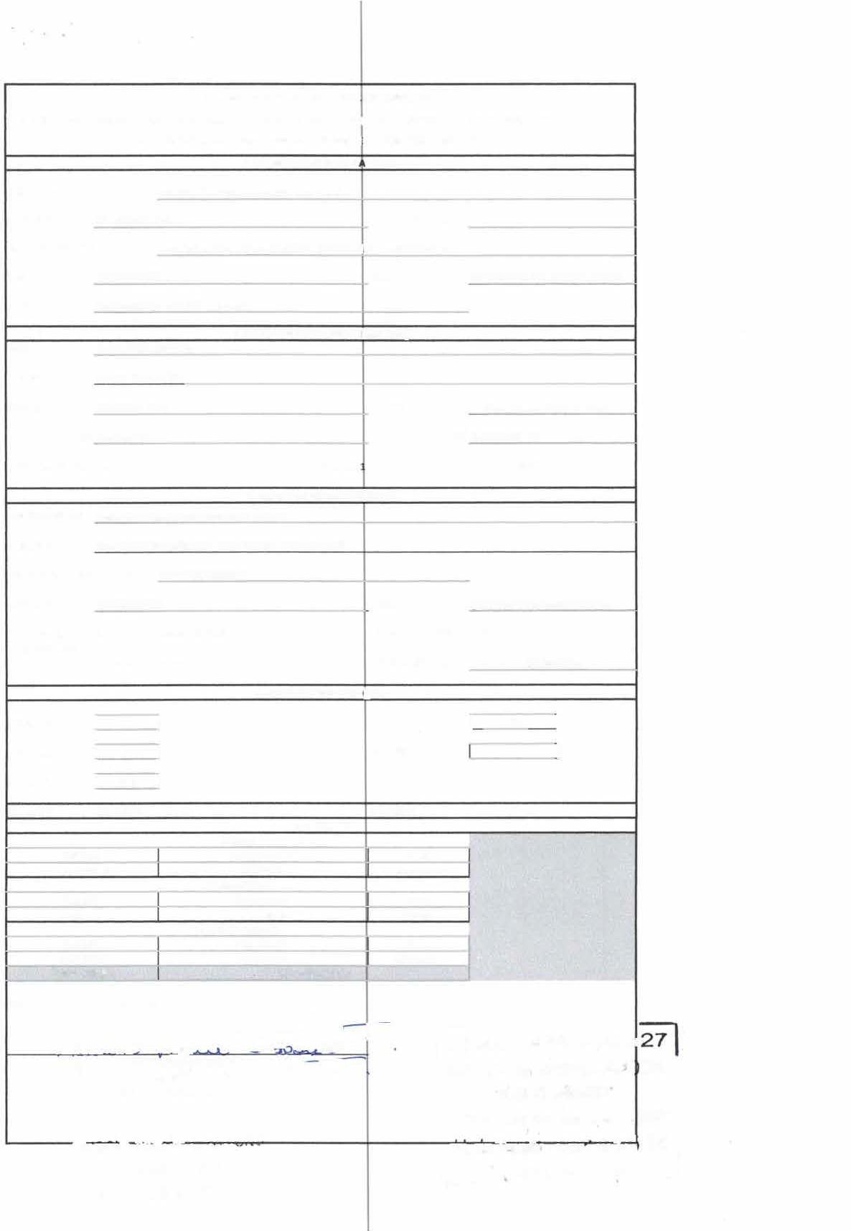

�
GUARULHOS -
SP
Presidente
RG: 05.864.359-X
�

INSTrruro DE ASS/1 eNCIA SOCIAL JESUS MENINO

PLANO DE TRABALHO -REAJU�TE DO VALOR PER CAPITA EXERCÍOO 2023 PLANILHA DE APLICACÃO FINANCEIRA
Valor Repasse mensal R$ 117.571,30 1
DESPESAS
Valor do Mensal Valor Ano
Recursos Humanos
Salários | R$ | 60.749,91 | R$ | 789.748,83
1 enefícios | R$ | 4.771,80 | R$ | 57.261,60
Encargos Tr balhistas | R$ | 20.822,31 | R$ | 270.690,02
Sul total l1J R $ 86.344,02 R $ 1.117.700,45
Provisão (21,57 sobre base FGTS) | R$ | 12.068,52 | R$ | 144.822,27
Sub total (2) | R$ | 12.068,52 | R$ | 144.822,27
C1 stos Indiretos
Água R$ 575,95 R$ 6.911,40
Luz R$ 712,00 R$ 8.544,00
Gás R$ 793,00 R$ 9.516,00
Material P1 dagógico R$ 1.720,00 R$ 20.640,00
Material d� limpeza R$ 1.790,00 R$ 21.480,00
Telefone R$ 518,00 R$ 6.216,00
Con abilidade R$ 3.662,00 R$ 43.944,00
Pequenas Manutenções d unidade R$ 4.081,90 R$ 48.982,80
s, 'b-total 3 R$ 13.852,85 R$ 166.234,20
Valor Mensal Subsídio e manut. !Unidade R$ 112.265,39 R$ 1.428.756,93

Locação
Aluguel R$ | 4.950,00 R$ | 59.400,00
IPTU R$ | 355,90 R$ | 4.270,80
Su�-total 4 R$ | 5.305,90 R$ | 63.670,80

VERBA ADICIt>NAL - Maio e Setembro

Subsidio Valores Previstos | Portaria n2 063/2021 - SE  Artigo 29
Qualificação de Recursos Humanos R$ 10.000,00 | Portaria n2 063/2021 - SE  Artigo 29
Auxilio no Pagamento de férias e 132  Execução de Melhorias na Unidade Escolar R$ 35.000,00 | Portaria n2 063/2021 - SE  Artigo 29
Aquisição de Material Pedagógico R$ 33.100,00 | Portaria n2 063/2021 - SE  Artigo 29
Aquisição de bens permanentes R$ 34.165,40
Total R$ 112.265,40

Data
...
03/01/2023
\Nº ' . --e,ç�
.

�" '05.487 .424/0002-27\

Ü,111 ...� o

RG 5.864.359-x

�inatura do Presideri\e Gracie Marie Espósito
.\.e)-----

,to
Gracie Marie Esoos
/,
_;>.

INSTITUTO OE ASSISTENCIA SOCIAL
JESUS MENINO

Rua Onorio Marsella , 282
1 Jt1. do_Triu� -C��07�:5-320 t
L..- \.:JUl'\�ULí
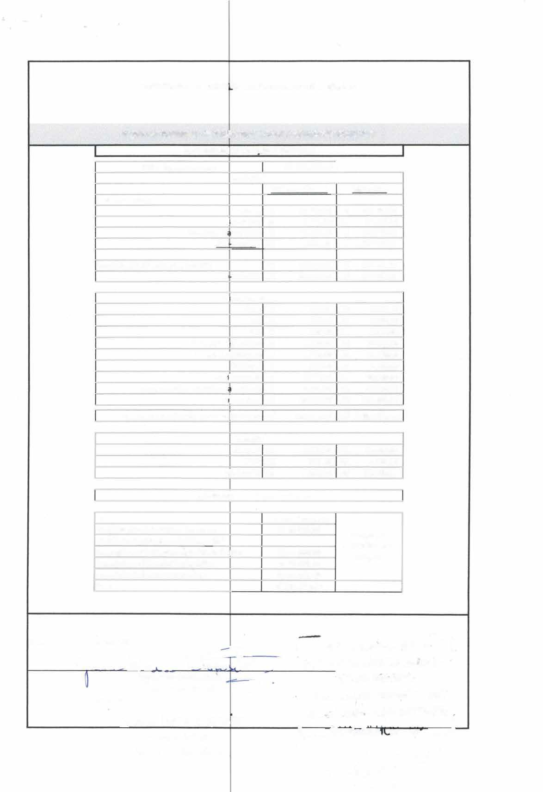

Presidente

RG: 05.864.359-X
�\.�(\ (
'\J • ...,, ___,

INSTffUTO DE ASSISTlNCIA SOCIAL JESUS MENINO

PLANO DE TRABALHO - REAJUSTE DO VALOR PER CAPITA EXERcfCIO 2023

RECURSOS HUMANOS
PIS
/NSS
R$507,39

Quant. |  | Func6o | Caraa Hor6rla | Sal6rio  R$4.799,41 | Total  R$4.799,41 | FGTS | R$959,88 | IR | VT |  | VA | VR |  | Odant | Bem Estar | Subtotal  R$5.759,29 | Provlslonamento | Total  R$5.759,29
1 | Asslst. Administrativo |  | 7:00ÁS 17:00
1 | Aux. CDzlnha |  | 7:00ÁS 17:00 | R$1.914,67 | R$1.914,67 | R$153,17 |  |  | R$19,15 |  | R$210,00 |  |  | R$14,34 | R$14,25 | R$2.832,97 | R$412,99 | R$3.245,96
1 | Aux. Limpeza |  | 7:00ÁS 17:00 | R$1.750,50 | R$ l.750,50 | R$140,04 | R$463,88 |  | R$17,51 |  | R$210,00 |  |  | R$14,34 | R$14,25 | R$2.610,52 | R$377,S8 | R$2.988,10
1 | Aux. Limpeza |  | 7:00ÁS 17:00 | R$1.750,50 | R$1.750,50 | R$140,04 | R$463,88 |  | R$17,51 |  | R$210,00 |  |  | R$14,34 | R$14,25 | R$2.610,52 | R$377,58 | R$2.988,10
1 | CDord. Pedagoalco(a) |  | 7:00ÁS 17:00 | R$3.763,53 | R$3.763,53 | R$301,08 | R$997,34 |  | R$37,64 |  | R$210,00 |  |  | R$14,34 | R$14,25 | R$5.338,17 | R$811,79 | R$6.149,97
1 | CDzinhelro(a) |  | 7:00ÁS 17:00 | R$l.874,87 | R$1.874,87 | R$149,99 | R$496,84 |  | R$18,75 |  | R$210,00 |  |  | R$14,34 | R$14,25 | R$2.779,04 | R$404,41 | R$3.183,45
1 | Diretor (,) |  | 7:00ÁS 17:00 | R$4.513,0l | R$4.513,01 | R$361,04 | R$1.195,95 |  | R$45,13 |  | R$210,00 |  |  | R$14,34 | R$14,25 | R$6.353,72 | R$973,46 | RS 7.327,17
1 | Professor(•) |  | 7:00ÁS 17:00 | R$3.514,82 | R$3.514,82 | R$281,19 | R$931,43 |  | RS 35,15 |  | R$210,00 |  |  | R$14,34 | R$14,25 | R$5.001,17 | R$758,15 | RS 5.759,32
1 | Professor(•) |  | 7:00ÁS 17:00 | R$3.514,82 | R$3.514,82 | R$281,19 | R$931,43 |  | R$35,15 |  | R$210,00 |  |  | R$14,34 | R$14,25 | R$5.001,17 | R$758,15 | R$5.759,32
1 | Professor(•) |  | 7:00Á5 17:00 | R$3.514,82 | R$3.514,82 | R$281,19 | R$931,43 |  | R$35,15 |  | R$210,00 |  |  | R$14,34 | R$14,25 | R$5.001,17 | R$758,15 | R$5.759,32
1 | Professor(•) |  | 7:00ÁS 17:00 | R$2.718,87 | R$2.718,87 | R$217,51 | R$720,50 |  | R$27,19 |  | R$210,00 |  |  | R$14,34 | R$14,25 | R$3.922,66 | R$586,46 | R$4.509,12
1 | Professor(•) |  | 7:00ÁS 17:00 | R$2.718,87 | R$ 2.718,87 | R$217,51 | R$720,50 |  | R$27,19 |  | R$210,00 |  |  | R$14,34 | R$14,25 | R$3.922,66 | R$586,46 | R$4.509,12
1 | Professor(•) |  | 7:00ÁS 17:00 | R$2.718,87 | R$2,718,87 | R$217,51 | R$720,50 |  | R$27,19 |  | R$210,00 |  |  | R$14,34 | R$14,25 | R$3.922,66 | R$586,46 | R$4.509,12
1 | Professor(•) |  | 7:00Á5 17:00 | R$2.718,87 | R$2.718,87 | R$217,51 | R$720,50 |  | R$27,19 |  | R$210,00 |  |  | R$14,34 | R$14,25 | R$3.922,66 | R$586,46 | R$4.509,12
1 | Professor(•) |  | 7:00ÁS 17:00 | R$2.718,87 | R$2.718,87 | R$217,51 | R$720,50 |  | R$27,19 |  | R$210,00 |  |  | R$14,34 | R$14,25 | R$3.922,66 | R$586,46 | R$4.509,12
1 | Professor(•) |  | 7:00ÁS 17:00 | R$2.718,87 | R$2.718,87 | R$217,51 | R$720,50 |  | R$27,19 |  | R$210,00 |  |  | R$14,34 | R$14,25  R$14,25 | R$3.922,66 R$3.922,66 | R$586,46 | R$4,509,12
1 |  |  | 7:00 AS 17:00 | RS 2.718,87 | RS 2.718,87 | RS 217,51
l | noresson•J |  |  |  |  |  | RS 720,50 |  | RS 27,19 |  | R$210,00 |  |  | R$14,34 | R$14,25  R$14,25 | R$3.922,66 R$3.922,66 | R$586,46 | R$4.509,12
1 | Professor(a) |  | 7:00ÁS 17:00 | R$2.696,00 | R$ 2,696,00 | R$215,68 | R$714,44 |  | R$26,96 |  | R$210,00 |  |  | R$14,34 | R$14,25 | R$3.891,67 | R$581,53 | R$4.473,20
1 | Professor(•) |  | 7:00ÁS 17:00 | R$2.696,00 | R$2,696,00 | R$215,68 | R$714,44 |  | R$26,96 |  | R$210,00 |  |  | R$14,34 | R$14,25 | R$3.891,67 | R$581,53 | R$4.473,20
1 | Professor(•) |  | 7:00ÁS 17:00 | R$2.696,00 | R$2.696,00 | R$215,68 | R$714,44 |  | RS 26,96 |  | R$210,00 |  |  | R$14,34 | R$14,25 | R$3.891,67 | R$581,53 | R$4.473,20
1 | Professor(,) Volante |  | 7:00ÁS 17:00 | R$2.718,87 | R$2.718,87 | R$217,51 | R$720,50 |  | R$27,19 |  | R$210,00 |  |  | R$14,34 | R$14,25 | R$3.922,66 | R$586,46 | R$4.509,12
 |  |  |  | R$60.749,91 | R$60.749,91 | R$4.476,04 | R$15.786,76 | R$0,00 | R$559,51 | R$0,00 | R$4.200,00 | R$0,00 |  | R$286,80 | R$285,00 | R$86.344,02 | R$12.068,S2 | R$98.412,54
n.A ti f\ • Q \r-.,( Ôll�O
Q;;,,,.,- \
�,lo,Y Data 03/01/2023
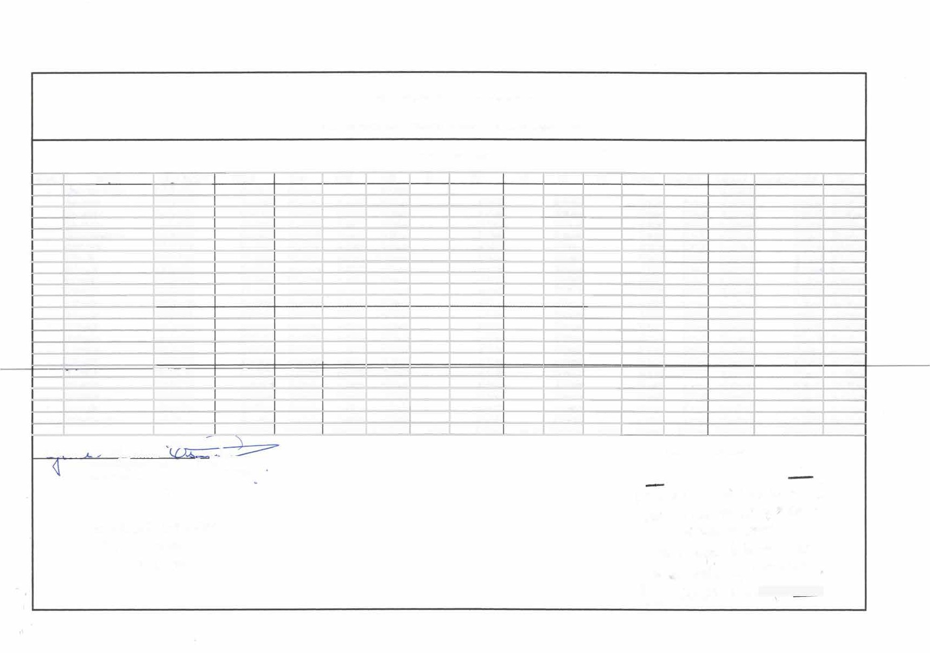
Assinatura �Presidente \
Gracie Marie Espósito �
RG 5.864.359-x

Grade Marie Esposito

Presidente

RG: 05.864. 359-X

r05.487 .424/0002-27 ,
JESUS MENINO
Rua Onorio Marsella , 282
INSTITUTO DEASSIS1ENCIA SOCIAL

L GUARULHOS- &P
Jd. do Triunfo-CEP: 07175-320 1

